AIKIDO INFANTIL
ESCOLA D’AIKIDO TRADICIONAL DE CATALUNYA

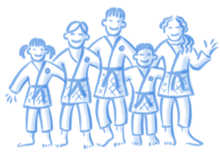

DOSSIER INFORMATIVO SOBRE AIKIDO INFANTIL

QUÉ ES EL AIKIDO
El Aikido es un Arte Marcial de autodefensa de origen japonés, no-violento y sin competiciones. También es una filosofía que se estudia en el tatami y debe aplicarse en la vida cotidiana. Nos muestra una fuente de recursos, soluciones y conocimientos sobre uno mismo necesarios a la hora de resolver y afrontar los problemas cotidianos que nos desestabilizan emocional y físicamente.
Genera una base sólida de respeto y civismo necesario para un desarrollo dinámico y humano.
El Aikido posee una diferencia básica respecto a otras artes marciales, y ésta es su deseo de no violentar al agresor. En la práctica de este Arte Marcial quien ataca no es un enemigo o contrincante sino el compañero necesario para que uno pueda aprender a defenderse sin hacer daño.
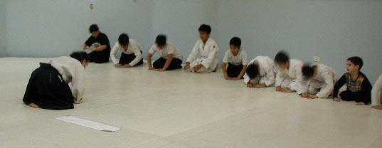
Las técnicas de Aikido están basadas en formas de control y proyección que aplicadas correctamente no son lesivas y mejoran el estado físico y psíquico de quien las practica. El Aikido busca el desarrollo del control emocional de quien lo practica, pues entiende que es imposible responder de forma proporcionada a una agresión sino sabemos controlarnos.

“Herir a un oponente es herirte a ti mismo.
Aikido es controlar la agresión sin producir daños” - Morihei Ueshiba

LA EDUCACIÓN FÍSICA Y PSÍQUICA DEL NIÑO
La educación física no consta solamente de una serie de ejercicios destinados al desarrollo muscular y psicomotriz de quien practica Aikido. El concepto de educación física también contiene elementos de igual o mayor importancia, como pueden ser el auto-conocimiento del propio cuerpo y el respeto por el mismo.
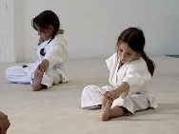
Para ello es imprescindible reconocer los propios límites e identificar correctamente el estado en que se encuentran en todo momento a través del conocimiento de la propia respiración, la valoración de la postura correcta, el respeto por el cuerpo del compañero, etc.
Así mismo, la práctica del Aikido facilita el desarrollo del concepto de ofrecerse a colaborar, puesto que las técnicas siempre exigen los roles de atacante y defensor, que permutan constantemente.

¿POR QUÉ EL AIKIDO PUEDE SER INTERESANTE O ADECUADO PARA EL NIÑO?
La disciplina del Aikido contiene elementos de vital importancia para el desarrollo y madurez del niño:

- Le ofrece la posibilidad de conocer y practicar un Arte Marcial no-violento, lo cual significa que dispondrá de formas alternativas a la hora de afrontar situaciones generadoras de estrés que no obligatoriamente pasan por una respuesta violenta, temerosa o de negación de la realidad.

- Dispondrá, a la hora de resolver los cambios emocionales y físicos que le ocurran a lo largo de su vida, de técnicas de auto-evaluación y control emocional.

- La práctica del Aikido no es competitiva ya que necesita la colaboración de todos para el propio aprendizaje.

- El progreso técnico va unido al desarrollo de la capacidad de evaluación de la realidad. La comprensión de nuestro entorno facilita actitudes respetuosas con el mismo.

- La auto-observación y valoración de los propios cambios del carácter (emotivos) facilita respuestas empáticas hacia el entorno. Cuanto más nos conocemos y nos aceptamos a nosotros mismos mejor entenderemos y aceptaremos a los demás.

- Las técnicas de Aikido están desarrolladas para la mejora general del organismo, facilitan la concentración, la relajación, la voluntad, el incremento de la autoestima, los reflejos, la agilidad, el tono muscular, la elasticidad y la adaptabilidad.

7. El Aikido, como Arte Marcial Tradicional, hace especial énfasis en valores básicos de convivencia como son el respeto y la capacidad de dialogo a través del estudio y práctica de actitudes como la honradez y el sentido de justicia, el valor y la compasión, la cortesía, el honor, la sinceridad, el deber y la lealtad.

DESARROLLO INTEGRAL Y EDUCACIÓN DEL NIÑO
Las clases se estructuran en dos niveles de edad sin segregación de género:
• de 6 a 9 años • de 10 a 14 años

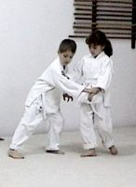
El niño, como ser humano, nace con unas capacidades innatas que debe desarrollar para convertirse en una persona responsable de sí misma y de los que lleguen a estar a su cargo. Estos conocimientos innatos como son la necesidad de relacionarse, la percepción del entorno, la habilidad para manejar situaciones complejas, la capacidad de tomar decisiones para proveerse y protegerse o el conocimiento de los roles sociales, se suelen desarrollar en paralelo con las habilidades físicas que normalmente necesita para hacer realidad estos objetivos.
La práctica del Aikido conlleva, de forma progresiva pero constante, la toma de conciencia sobre los propios límites sin actitudes frustrantes de comparación con los demás o impotencia por no darles alcance. Cada cual tiene sus peculiaridades, las cuales deben ser respetadas al igual que cada uno debe respetar las de los demás.
En el Aikido no se permiten actitudes de menosprecio o de falta de respeto pues es el fundamento para mantener una atmósfera limpia, donde la cooperación es la llave que permite una relación armoniosa con nuestro entorno. La educación no puede ser impuesta por un concepto único de autoridad, pero es rigurosa; es decir, cuando el niño tiene conductas ajenas a la disciplina que practica se le insiste en aprender técnicas de relajación y observación destinadas a desarrollar su sensibilidad.
En la práctica del Aikido se suele vestir un kimono blanco sujeto por un cinturón del mismo color. Todos los practicantes se rigen por las mismas normas.

ASPECTOS DEL APRENDIZAJE
El Aikido, según palabras de su creador, es innato al ser humano. Las técnicas están diseñadas para que el cuerpo sea respetado de forma natural y su entreno invita a quien lo practica a desarrollar la adaptabilidad tanto física como mental, desarrollando la capacidad de decisión. El inicio suele ser desconcertante para los adultos pues se les reclama que dejen fluir el cuerpo de forma relajada, cosa que una actitud excesivamente mental no consigue. En cambio los niños, que todavía no están excesivamente condicionados por actitudes especulativas, suelen responder de forma inmediata al aprendizaje.
Para desarrollar las técnicas de Aikido debe fortalecerse la confianza en el compañero así como en uno mismo. De esta forma se define como prioritario desarrollar una actitud de colaboración sin esperar recompensas pues la única que se proporciona es la satisfacción por la práctica misma. Esta peculiaridad hace que no se encuentre ninguna utilidad al deseo de competir o compararse con otros y se acabe por desechar estas conductas.
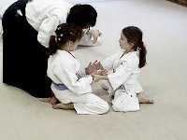
En una primera etapa, los ejercicios y juegos que se realizan están orientados a fomentar la colaboración entre los alumnos pues es imprescindible, para el posterior desarrollo técnico, haber obtenido cierto grado de confianza con los compañeros.
En un segundo plano (integrado en la dinámica de la clase) se les va introduciendo paulatinamente los conceptos técnicos más sencillos de practicar y que desarrollan los sentidos espacio-temporales, como la propiocepción (el sentido de saberse ubicar).
Para niños de edades entre 6 y 9 años los trabajos suelen ser de comportamiento, respiración, concentración, y relajación, y desplazamientos básicos, caídas básicas, juegos aplicados y unas pocas técnicas adaptadas.
A partir de los 9 años se les proporciona conceptos y prácticas más avanzadas. Se les instruye más activamente en normas de comportamiento dentro del tatami, y las clases se orientan técnicamente.
Niños con ligera disminución de los sentidos de la vista y el oído no suelen tener problemas en asimilar correctamente la práctica. En caso de una disminución psíquica o física acentuada, se mantendrá una entrevista con los doctores que estén al cargo del niño y/o la psicóloga del Centro.
Tanto antes como después de las clases el instructor y/o su ayudante se ocupan de que los niños estén correctamente atendidos, en caso de que sus padres no puedan estar presentes o ocuparse de ellos.

EL EQUIPO TÉCNICO
Los instructores que forman el cuadro técnico de la A. C. Aiki Catalunya son el resultado de un mínimo de cinco años de práctica y estudio, tanto de los aspectos técnicos como filosóficos y éticos de este Arte Marcial. Deben estar abalados por su propio instructor y necesitan la autorización expresa de la Junta Directiva y el Tribunal de Grados, que evalúan las capacidades, tanto técnicas como pedagógicas, del candidato para dar clases de Aikido. Una vez alcanzado el título, el Director Técnico realiza evaluaciones periódicas e informa a la Junta Directiva.
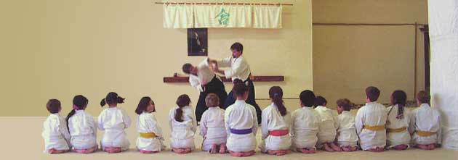
La práctica de Aikido con menores de edad está dispuesta en el Régimen Interno de la Asociación y dirigida por el responsable del Departament d’Aikido Infantil, el cual realiza informes periódicos que presenta a la Junta Directiva.

El Departament d'Aikido Infantil está compuesto por un responsable con grado no inferior a Cinturón Negro 1er Dan, con experiencia en enseñanza e instrucción de Aikido infantil, una Psicóloga Infantil titulada, un asesor con experiencia docente y un ayudante.
El responsable del Departament es el encargado de gestionar el buen funcionamiento de la sección e informar a la Junta Directiva del desarrollo de los diferentes grupos mediante informes periódicos.
La Psicóloga Infantil, tiene la misión de asesorar a la Junta Directiva e instructores, ayudar a mejorar la evolución de los diferentes grupos y si es necesario ofrecer ayuda profesional a padres y niños.
El asesor cumple la función de orientar y aconsejar en la marcha de las clases a nivel pedagógico.
El ayudante es un alumno adulto aventajado, en funciones de prácticas, que colabora en el desarrollo de la clase y ayuda al Instructor.
Periódicamente, tanto el responsable del Departament, como el Director Técnico y la Psicóloga, realizan visitas para evaluar la evolución de los grupos, las condiciones de los Centros y el trabajo de los instructores.

COMPETENCIAS A DESARROLLAR EN EL AIKIDO INFANTIL (DE 6 A 9 AÑOS)
1. CONDUCTA (REIGI)
OBJETIVOS:
- Identificación y ejecución de los parámetros correctos de conducta tanto dentro como fuera del espacio de estudio (tatami).
- Potenciación de la capacidad empática del niño a través de la asimilación de conceptos abstractos.
- Iniciación a principios de lenguaje aplicado a la práctica (japonés).
DESARROLLO:
1.1. Respeto al espacio de trabajo.
1.2. Respeto a los compañeros
1.3. Respeto al instructor.
1.4. Identificación y ejecución del protocolo en los saludo.
1.5. Corrección de la postura corporal (seiza, kamae, etc…) Espalda recta.
1.6. Introducción a las 7 virtudes del Bushido mediante explicaciones y cuentos adaptados (honradez y justicia, valor, compasión, cortesía, honor, sinceridad, deber).
1.7. Reconocimiento y aplicación correcta del léxico especifico en la práctica

2. SABAKI (DESPLAZAMIENTO)
OBJETIVOS:
- Conseguir una buena psicomotricidad y conocimiento del propio cuerpo.
- Desarrollo del equilibrio y la elasticidad.
DESARROLLO:
2.1. Iniciación e identificación de los desplazamientos básicos.
2.1.1. Ejercicios de psicomotricidad, reconocimiento visual y vocabulario.
2.2. Ejecución de los desplazamientos con seguridad y eficacia parcial.
2.2.1. Corrección de la postura corporal integrada en el desplazamiento.
2.3. Integración de modelos de desplazamiento no habituales dentro de la cotidianidad del niño.
2.3.1. Iniciación al nuevo modelo de desplazamientos mediante ejercicios de psicomotricidad y reconocimiento visual.

3. UKEMI (CAIDAS)
OBJETIVOS:
- Conseguir una buena psicomotricidad y conocimiento del propio cuerpo.
- Iniciación al conocimiento del ukemi como técnica de auto-protección.
- Desarrollo del control del entorno y visión espacial.
DESARROLLO:
3.1. Iniciación e identificación de las caídas básicas.
3.1.1. Ejercicios de psicomotricidad, juegos y léxico.
3.2. Ejecución de las caídas básicas con seguridad y efectividad parcial.
3.2.1. Corrección de la postura corporal y control del cuerpo.
3.3. Integración de modelos de caídas (ukemis) no habituales dentro de la cotidianidad del niño.
3.3.1. Iniciación a los nuevos modelos de caídas mediante ejercicios de psicomotricidad, juegos y vocabulario.

4. GI (TECNICA)
OBJETIVOS:
- Conseguir una buena psicomotricidad y conocimiento del propio cuerpo.
- Desarrollo del trabajo de los hemisferios del cerebro mediante ejecución de técnicas por derecha e izquierda.
- Introducción al conocimiento de la mecánica de la técnica.
- Conocimiento de la no violencia - no resistencia.
DESARROLLO:
4.1. Iniciación e identificación de las primeras técnicas adaptadas.
4.1.1. Trabajo tanto en técnicas sentado (suwari waza) como en técnicas de pie (tachi waza).
4.1.2. Estudio de la técnica sin ofrecer resistencia y aprovechamiento de las inercias creadas por uno mismo y el compañero.
4.1.3. Estudio del desplazamiento (sabaki) integrandolo en la técnica.
4.1.4. Ejecución segura de las técnicas adaptadas al nivel de cada niño.

PROGRAMA DE AIKIDO INFANTIL (DE 6 A 9 AÑOS)

CINTURÓN BLANCO-AMARILLO
Go No Sen. Ju No Keiko | 7 meses lectivos de practica en Blanco
DESPLAZAMIENTOS: | SIKKO (de rodillas) | TACHI (de pie)
 | • Irimi | • Issoku irimi  • Tai no henka  • Tenkan
CAÍDAS: | UKEMI (directas) | KAITEN UKEMI (rodadas)
 | • Mae ukemi  • Ushiro ukemi  • Yoko ukemi | • Mae kaiten ukemi
TÉCNICAS: | SUWARI WAZA (de rodillas) | TACHI WAZA (de pie)
 | • Ryote dori - Kokyu ho | • Ai hanmi katate dori - Ikkyo (omote-ura)
FILOSOFÍA: | • Explicar 1 virtud del Bushido

CINTURÓN AMARILLO (5º Kyu, Gokyu)
Go No Sen. Ju No Keiko | 7 meses lectivos de practica en Blanco - Amarillo
DESPLAZAMIENTOS: | SIKKO (de rodillas) | TACHI (de pie)
 | • Irimi - Tenkan - Tai no henka | • Issoku irimi - Tenkan - Tai no henka  • Suri ashi (mae / ushiro)
CAÍDAS: | UKEMI (directas) | KAITEN UKEMI (rodadas)
 | • Mae ukemi  • Ushiro ukemi  • Yoko ukemi | • Mae kaiten ukemi  • Ushiro kaiten ukemi
TÉCNICAS: | SUWARI WAZA (de rodillas) | TACHI WAZA (de pie)
 | • Ryote dori - Kokyu ho  • Ai hanmi katate dori - Ikkyo (omote-ura) | • Ai hanmi katate dori - Ikkyo (omote-ura)  • Ai hanmi katate dori - Shiho nage (omote)
FILOSOFÍA: | • Explicar 2 virtudes del Bushido  • Explicar significado de Aikido

CINTURÓN AMARILLO - NARANJA
Go No Sen. Ju No Keiko | 7 meses lectivos de practica en Amarillo
DESPLAZAMIENTOS: | SIKKO (de rodillas) | TACHI (de pie)
 | • Irimi - Tenkan - Tai no henka | • Issoku irimi - Tenkan - Tai no henka  • Suri ashi (mae / ushiro)  • Ayumi ashi
CAÍDAS: | UKEMI (directas) | KAITEN UKEMI (rodadas)
 | • Mae ukemi  • Ushiro ukemi  • Yoko ukemi | • Mae kaiten ukemi  • Ushiro kaiten ukemi
TÉCNICAS: | SUWARI WAZA (de rodillas) | TACHI WAZA (de pie)
 | • Gyaku hanmi katate dori – Ikkyo (omote-ura)  • Gyaku hanmi Kata dori - Ikkyo (omote) | • Ai hanmi katate dori - Ikkyo (omote-ura)  • Ai hanmi katate dori - Irimi nage (ura)  • Gyaku hanmi katate dori - Ikkyo (omote-ura)
FILOSOFÍA: | • Explicar 3 virtudes del Bushido  • Explicar que es el Aikido

CINTURÓN NARANJA (4º Kyu, Yonkyu)
Go No Sen. Ju No Keiko | 8 meses lectivos de practica en Amarillo - Naranja
DESPLAZAMIENTOS: | SIKKO (de rodillas) | TACHI (de pie)
 | • Irimi - Tenkan - Tai no henka | • Issoku irimi - Tenkan - Tai no henka  • Suri ashi (mae / ushiro)  • Ayumi ashi
CAÍDAS: | UKEMI (directas) | KAITEN UKEMI (rodadas)
 | • Mae ukemi  • Ushiro ukemi  • Yoko ukemi | • Mae kaiten ukemi  • Ushiro kaiten ukemi  • Yoko kaiten ukemi
TÉCNICAS: | SUWARI WAZA (de rodillas) | TACHI WAZA (de pie)
 | • Gyaku hanmi Kata dori - Ikkyo (omote)  • Shomen uchi - Ikkyo (omote-ura). | • Gyaku hanmi katate dori - Ikkyo (omote-ura)  • Chudan tsuki - Irimi nage (ura)  • Gyaku hanmi katate dori - Kokyu nage (omote)
FILOSOFÍA: | • Explicar 4 virtudes del Bushido  • Explicar que es el Aikido

COMPETENCIAS A DESARROLLAR EN EL AIKIDO JUVENIL (DE 9 A 14 AÑOS)
1. CONDUCTA (REIGI)
OBJETIVOS:
- Asentamiento de los parámetros correctos de conducta dentro y fuera del espacio de estudio (tatami)
- Potenciación de la capacidad empática del niño a través de la asimilación de conceptos abstractos.
- Iniciación al trabajo de mediación como herramienta para resolver conflictos.
- Iniciación al conocimiento de Hara mediante la respiración abdominal.
- Iniciación a la manifestación del Kokio mediante ejercicios de potenciación de Hara
- Asentamiento de los principios de lenguaje aplicado a la práctica (japonés)
DESARROLLO:
1.1. Respeto al espacio de trabajo.
1.2. Respeto a los compañeros
1.3. Respeto al instructor.
1.4. Perfeccionamiento de la ejecución del protocolo en los saludos y ceremonia de examen.
1.5. Asentamiento de la postura corporal (seiza, kamae, etc…).
1.6. Iniciación a la respiración abdominal mediante ejercicios y juegos (Mokuso, Yuki, Funakoshi).
1.7. Iniciación al trabajo de Hara y Kokio.
1.8. Asentamiento de los conceptos que ofrecen las 7 virtudes del Bushido.
1.9. Perfeccionamiento de la aplicación correcta del léxico especifico en la práctica.

2. SABAKI (DESPLAZAMIENTO)
OBJETIVOS:
- Conseguir una buena psicomotricidad y conocimiento del propio cuerpo.
- Desarrollo del equilibrio y la elasticidad.
DESARROLLO:
2.1. Iniciación e identificación de los desplazamientos básicos.
2.1.1. Ejercicios de psicomotricidad, reconocimiento visual y vocabulario.
2.2. Ejecución de los desplazamientos con seguridad y eficacia parcial.
2.2.1. Corrección de la postura corporal integrada en el desplazamiento.
2.3. Integración de modelos de desplazamiento no habituales dentro de la cotidianidad del niño.
2.3.1. Iniciación al nuevo modelo de desplazamientos mediante ejercicios de psicomotricidad y reconocimiento visual.

3. UKEMI (CAIDAS)
OBJETIVOS:
- Conseguir una buena psicomotricidad y conocimiento del propio cuerpo.
- Desarrollo de la ejecución del ukemi como técnica de auto-protección.
- Desarrollo del control del entorno y visión espacial y “propiocepción”.
DESARROLLO:
3.1. Perfeccionamiento en la ejecución de las caídas básicas.
3.1.1. Ejercicios de psicomotricidad, juegos y vocabulario.
3.2. Desarrollo de las caídas como método de auto-protección.
3.2.1. Desarrollo de la captación del momento idóneo para ejecutar la caída.
3.3. Desarrollo del concepto de “propiocepción”.
3.3.1. Desarrollo al decidir cómo colocarnos en la caída haciendo uso de la “propiocepción”.
3.4. Integración de modelos de caídas (ukemis) no habituales dentro de la cotidianidad del niño.
3.4.1. Iniciación a los nuevos modelos de caídas mediante ejercicios de psicomotricidad, juegos y vocabulario.

4. GI (TECNICA)
OBJETIVOS:
- Conseguir una buena psicomotricidad y conocimiento del propio cuerpo.
- Desarrollo del trabajo de los hemisferios del cerebro mediante ejecución de técnicas por derecha e izquierda.
- Asentamiento del conocimiento de la mecánica
- Desarrollo de la no violencia - no resistencia.
- Integración de la respiración en la técnica como tema importante.
DESARROLLO:
4.1. Asentamiento de la ejecución de las técnicas del programa según grado.
4.1.1. Asentamiento tanto en técnicas sentado (suwari waza) como en técnicas de pie (tachi waza).
4.1.2. Asentamiento del concepto no violencia-no resistencia y aprovechamiento de las inercias creadas por uno mismo y el compañero.
4.1.3. Estudio de desplazamiento (sabaki) y respiración (kokio) integrándolos en la técnica.
4.1.4. Ejecución segura de las técnicas adaptadas al nivel de cada niño.

PROGRAMA DEL AIKIDO JUVENIL (DE 10 A 13 AÑOS)
CINTURÓN BLANCO - AMARILLO
Go No Sen. Ju No Keiko | 6 meses lectivos de practica en Blanco
DESPLAZAMIENTOS: | SIKKO (de rodillas) | TACHI (de pie)
 | • Irimi  • Tenkan  • Tai no henka | • Issoku irimi  • Tai no henka  • Tenkan  • Irimi - Tenkan  • Irimi - Tai no henka
CAÍDAS: | UKEMI (directas) | KAITEN UKEMI (rodadas)
 | • Mae ukemi  • Ushiro ukemi  • Yoko ukemi | • Mae kaiten ukemi  • Ushiro kaiten ukemi
TÉCNICAS: | SUWARI WAZA (de rodillas) | TACHI WAZA (de pie)
 | • Ryote dori - Kokyu ho  • Ai hanmi katate dori - Ikkyo (omote-ura) | • Ai hanmi katate dori - Ikkyo (omote-ura)  • Ai hanmi katate dori - Shiho nage (omote-ura)
FILOSOFÍA: | • Explicar 2 virtudes del Bushido

CINTURÓN AMARILLO (5º Kyu, Gokyu)
Go No Sen. Ju No Keiko | 6 meses lectivos de practica en Blanco – Amarillo
DESPLAZAMIENTOS: | SIKKO (de rodillas) | TACHI (de pie)
 | • Irimi – Tenkan - Tai no henka | • Issoku irimi – Tenkan - Tai no henka  • Shinogi (soto / uchi)  • Suri ashi (mae / ushiro)
CAÍDAS: | UKEMI (directas) | KAITEN UKEMI (rodadas)
 | • Mae ukemi  • Ushiro ukemi  • Yoko ukemi | • Mae kaiten ukemi  • Ushiro kaiten ukemi  • Yoko kaiten ukemi
TÉCNICAS: | SUWARI WAZA (de rodillas) | TACHI WAZA (de pie)
 | • Ryote dori - Kokyu ho  • Ai hanmi katate dori - Ikkyo (omote-ura)  • Gyaku hanmi katate dori - Ikkyo (omote-ura) | • Ai hanmi katate dori - Ikkyo (omote-ura)  • Ai hanmi katate dori - Shiho nage (omote-ura)  • Ai hanmi katate dori - Irimi nage (ura)
FILOSOFÍA: | • Explicar 3 virtudes del Bushido  • Explicar significado de Aikido

CINTURÓN AMARILLO - NARANJA
Go No Sen. Ju No Keiko | 7 meses lectivos de practica en Amarillo
ETIQUETA Y EJERCICIOS DE AIKITAISO
DESPLAZAMIENTOS: | SIKKO (de rodillas) | TACHI (de pie)
 | • Irimi – Tenkan - Tai no henka | • Issoku irimi – Tenkan - Tai no henka  • Shinogi (soto / uchi)  • Suri ashi (mae / ushiro)  • Ayumi ashi
CAÍDAS: | UKEMI (directas) | KAITEN UKEMI (rodadas)
 | • Mae ukemi  • Ushiro ukemi  • Yoko ukemi | • Mae kaiten ukemi  • Ushiro kaiten ukemi  • Yoko kaiten ukemi
TÉCNICAS: | SUWARI WAZA (de rodillas) | TACHI WAZA (de pie)
 | • Kata dori - Ikkyo (omote-ura)  • Shomen uchi - Ikkyo (omote-ura)  • Gyaku hanmi katate dori - Ikkyo (omote-ura) | • Gyaku hanmi katate dori - Ikkyo (omote-ura)  • Ai hanmi katate dori - Sankyo (omote)  • Ai hanmi katate dori - Kote gaeshi (ura)  • Chudan tsuki - Irimi nage (ura)
FILOSOFÍA: | • Explicar 4 virtudes del Bushido  • Explicar significado de Aikido

CINTURÓN NARANJA (4º Kyu, Yonkyu)
Go No Sen. Ju No Keiko | 8 meses lectivos de practica en Amarillo – Naranja
ETIQUETA Y EJERCICIOS DE AIKITAISO
DESPLAZAMIENTOS: | SIKKO (de rodillas) | TACHI (de pie)
 | • Irimi – Tenkan - Tai no henka | • Issoku irimi – Tenkan - Tai no henka  • Shinogi (soto / uchi)  • Suri ashi (mae / ushiro)  • Ayumi ashi
CAÍDAS: | UKEMI (directas) | KAITEN UKEMI (rodadas)
 | • Mae ukemi  • Ushiro ukemi  • Yoko ukemi | • Mae kaiten ukemi  • Ushiro kaiten ukemi  • Yoko kaiten ukemi
TÉCNICAS: | SUWARI WAZA (de rodillas) | TACHI WAZA (de pie)
 | • Shomen uchi – Ikkyo  • Ryokata dori - Ikkyo (omote-ura)  • Shomen uchi - Sankyo (omote-ura) | • Ai hanmi katate dori - Sankyo (omote-ura)  • Gyaku hanmi katate dori - Ikkyo (omote-ura)  • Chudan tsuki - Irimi nage (ura)  • Shomen uchi – Kote Gaeshi (ura)  • Gyaku hanmi katate dori – Kokyu nage (omote)
FILOSOFÍA: | • Explicar 5 virtudes del Bushido  • Explicar significado de Aikido

ENTIDAD DOCENTE DE REFERENCIA
Aitai, S.C.P. Centre d’Arts Disciplinàries i Teràpies
C/ Nùria 6, 08330, Premià de Mar, Barcelona.
Tel. fijo: 937 516 313 - Email: aitai@aitai.es - Web: www.aitai.es
El centro mencionado (Aitai, S.C.P.), es un lugar destinado a la enseñanza y práctica de artes disciplinarias y terapias, en el cual se imparten clases de Aikido por un instructor autorizado y titulado por la Associació Cultural Aiki Catalunya, (Escola d’Aikido Tradicional de Catalunya).
Dicho centro está en activo des de el 2006 y está ubicado en el casco urbano de Premià de Mar (cerca del polideportivo municipal). Dispone de todos los elementos estructurales necesarios para la práctica de Artes Marciales, tanto para adultos como menores de edad. Espacios amplios acondicionados y sin obstáculos, aireados e iluminados para la práctica: dos tatamis de 110m² y 55m² respectivamente, una tercera sala polivalente de parquet de 45m², doce duchas repartidas en sendos vestuarios, dos salas de espera, dos salas para terapias y una amplia recepción.
El Centro está administrado por Maite González Rey-Stolle, (Terapeuta, Atención al Cliente y responsable del área de Disciplinas de Relajación) y Jaume Segura López (Instructor de Aikido y responsable del área de Artes Marciales).

ENTIDAD COORDINADORA
Associació Cultural Aiki Catalunya, (Escola d’Aikido Tradicional de Catalunya).
Email: aiki@aikicatalunya.org - Web: www.aikicatalunya.org
Dicha asociación está en activo desde Enero del 2001 y la componen varios centros de enseñanza en las provincias de Barcelona y Tarragona. Su régimen de funcionamiento es estatutario, con un órgano legislativo (Asamblea), otro ejecutivo (Junta Directiva), las Comisiones de Trabajo, los socios/as mayores de edad y los socios/as menores de edad.
La Escuela está dirigida por un cuerpo técnico de cinturones negros encabezados por un 5º Dan, un Tribunal de Grados colegiado y un cuadro de Instructores titulados.
Los fines de la A.C. Aiki Catalunya, según marcan sus estatutos son:
"La difusión, práctica y desarrollo de la filosofía del Aikido tradicional, como una vía de armonización hacia todos los seres, y también la promoción cultural del Arte.
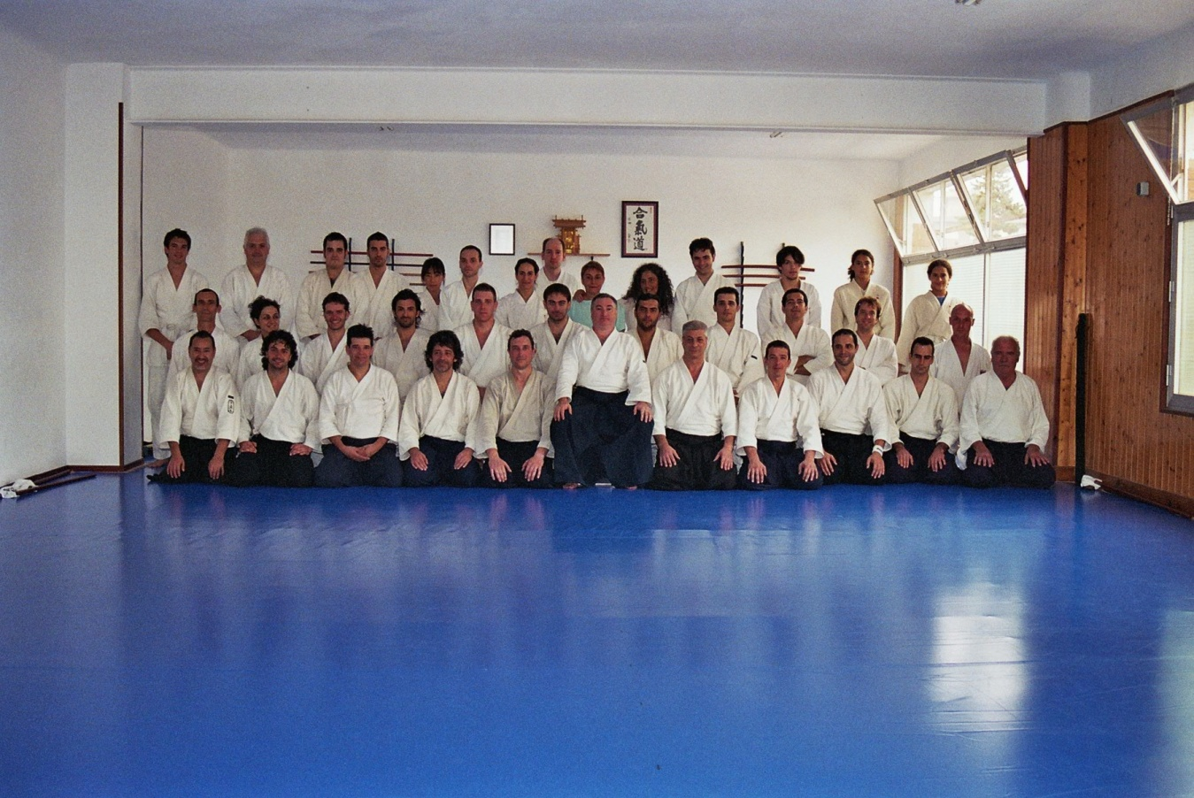
Esta asociación no tiene ánimo de lucro alguno y sus actividades están fundamentadas por la cooperación entre sus miembros.”

